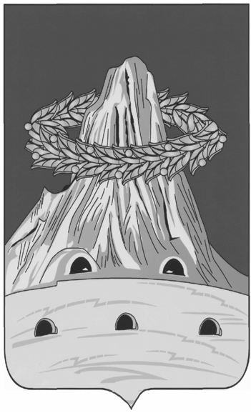

ОТДЕЛ ОБРАЗОВАНИЯ АДМИНИСТРАЦИИ НАРОВЧАТСКОГО РАЙОНА
ПЕНЗЕНСКОЙ ОБЛАСТИ

Приказ
от 24.09.2019 г. № 218/01-05

О проведении школьного этапа Всероссийской
олимпиады школьников в 2019 -2020 учебном году

На основании Плана Отдела образования администрации Наровчатского района, утвержденного приказом Отдела образования № 196-а/01-05 от 30.08.2019 г., в целях активизации получения учащимися глубоких знаний по основам наук и повышения общего уровня образованности, активизации работы спецкурсов, создания оптимальных условий для выявления одарённых и талантливых школьников их дальнейшего интеллектуального развития и профессиональной ориентации п р и к а з ы в а ю:

1. Подготовить и провести школьный этап олимпиады по математике, физике, химии, биологии, экологии, истории, русскому языку, литературе, информатике и ИКТ, иностранным языкам (английскому, немецкому), обществознанию, географии, физической культуре, основам безопасности жизнедеятельности, праву, экономике, технологии до 01 ноября 2019 г.
2. Утвердить:
2.1. Состав оргкомитета школьного этапа олимпиады
2.2. Состав жюри школьного этапа олимпиады
2.3. Положение о проведении школьного этапа олимпиады согласно приложению.
3. Жюри школьного этапа олимпиады представить результаты работ учащихся-победителей школьной олимпиады школьников для участия в районном этапе олимпиады, в Отдел образования администрации Наровчатского района до 01 ноября 2019 г.
4. Контроль за исполнением настоящего приказа возложить на заведующую методическим кабинетом Е. А. Толстоухову.

Начальник Отдела образования
администрации
Наровчатского района Л.И. Ягольникова

С приказом ознакомлен:

Приложение

ПОЛОЖЕНИЕ
о проведении школьного этапа олимпиады школьников по математике, физике, химии, биологии, географии, экологии, экономике, праву, истории, информатике и ИКТ, русскому языку, литературе, иностранным языкам, обществознанию, физической культуре, основам безопасности жизнедеятельности
в 2019-2020 учебном году

Общеобразовательные учреждения проводят в 2019-2020 учебном году школьный этап олимпиады школьников по математике, физике, химии, биологии, экологии, истории, русскому языку, литературе, информатике и ИКТ, иностранным языкам (английскому, немецкому), обществознанию, географии, физической культуре, основам безопасности жизнедеятельности, праву, экономике, технологии.
(далее - Олимпиада).
I. Основные цели и задачи Олимпиады
1. Повышение и развитие интереса учащихся общеобразовательных школ к изучению математики, физики, химии, биологии, географии, экологии, экономике, праву, истории, информатики, русского языка, литературы, иностранным языкам, обществознанию, географии, физической культуре, основам безопасности жизнедеятельности, технологии.
2. Выявление одаренных учащихся, оказание помощи учащимся старших классов в выборе профессии, привлечение наиболее способной в области математики, физики, химии, биологии, экологии, истории, информатики и ИКТ, русского языка, литературы, иностранных языков, обществознания, географии, физической культуры, основам безопасности жизнедеятельности, праву, экономике, технологии молодежи в ВУЗы страны.
3. Улучшение подготовки учащихся по математике, физике, химии, биологии, экологии, истории, информатике и ИКТ, русскому языку, литературе, иностранным языкам, обществознанию, географии, физической культуре, основам безопасности жизнедеятельности.

4. Активизация всех форм внеурочной работы с учащимися по математике, физике, химии, биологии, экологии, истории, информатике и ИКТ, русскому языку, литературе, иностранным языкам, обществознанию, географии, физической культуре, основам безопасности жизнедеятельности, праву, экономике, технологии подведение итогов работы факультативов, кружков, ученических научных обществ.

I. Порядок проведения олимпиады.
Районная олимпиада школьников проводится в два этапа.
Первый этап - школьные олимпиады.
Школьным оргкомитетам рекомендуется использовать вопросы и задания областных и Всероссийских олимпиад школьников прошлых лет.
Второй этап - районные олимпиады.
Проводятся по текстам, утвержденным областным оргкомитетом.
Состав оргкомитета утверждается приказом директора общеобразовательного учреждения.
Оргкомитеты отбирают учащихся-победителей для участия во втором этапе Олимпиады школьников.

Жюри Олимпиады:
Состав жюри формируется из представителей педагогических работников образовательных учреждений на паритетной основе
-жюри проводит проверку письменных работ участников олимпиады, оценивает их результаты;
-определяет победителей и распределяет призовые места;
-готовит предложения по награждению победителей;
-проводит анализ выполненных заданий с участниками олимпиады;
-может участвовать совместно с оргкомитетом в рассмотрении конфликтных ситуаций, возникающих при проведении соответствующих этапов Олимпиады.

II. Награждение победителей и призеров.
Победители и призеры первого школьного этапа награждаются общеобразовательными учреждениями.

